Alueprofiili Luumäki (Kunnat)
Diakin karttasovellus 2023-03-01 20:35:45
Tämä asiakirja on tuotettu automaattisesti Diakin karttasovelluksen avulla 2023-03-01 20:35:45. Asiakirjan tiedot perustuvat THL:n Sotkanet-indikaattoripalvelun tietoihin, joihin on yhdistetty Tilastokeskuksen tilasto- ja paikkatietoaineistoja. Tarkempaa tieto indikaattoreista ja metodologiasta löydät sovelluksen Lisätietoja-osiosta.
Alueprofiili sisältää aina kaikkien osoittimien tiedot sekä valitulta alueelta että alueen rajanaapureista. Lisäksi alueprofiilissa esitetään kunkin osoittimen korkein ja matalin arvo. Tiedot esitetään taulukkoina, karttakuvioina sekä aikasarjakuvioina, joista näkee kunkin osoittimen kehityksen 2010-luvulla sekä valitulla alueella että sen naapureissa. Raportin lopussa on tiedot pienituloisuudesta ja työttömyydestä kaikilta alueen postinumeroalueilta.
Tässä raportissa tarkastellaan tasolla Kunnat aluetta Luumäki. Lisäksi tarkastelussa ovat rajanaapurit: Hamina, Kouvola, Lappeenranta, Lemi, Luumäki, Miehikkälä ja Savitaipale.
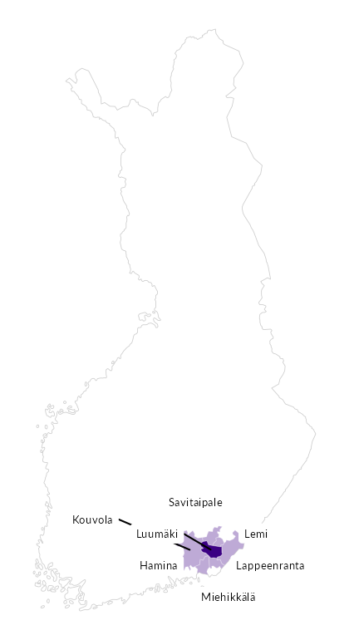

Summamuuttujat
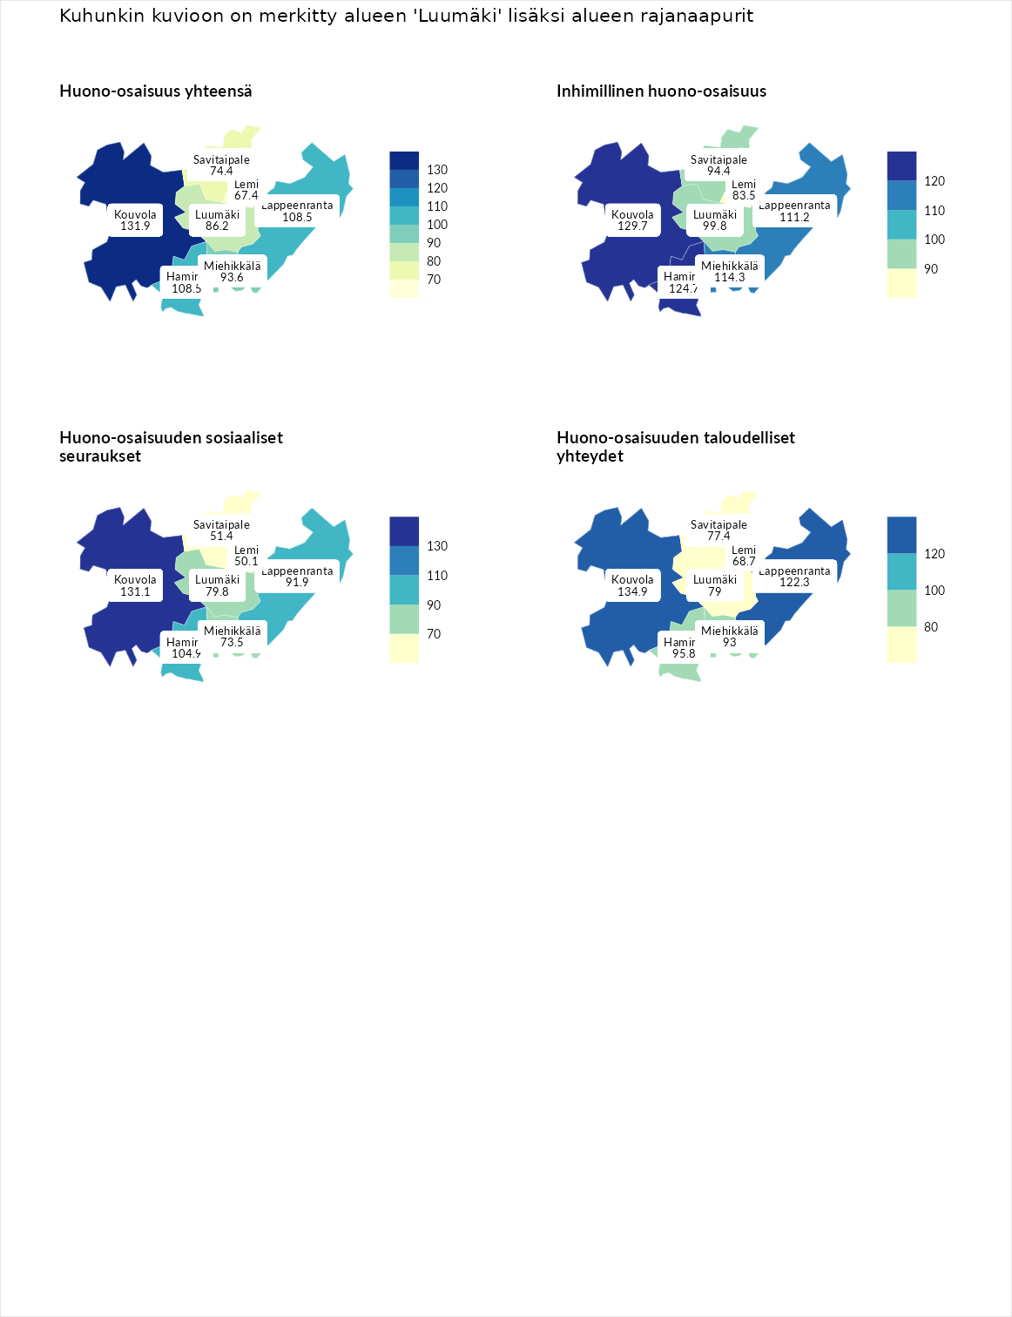

Huono-osaisuus yhteensä
aluenimi | arvo | asema
Tuusniemi (korkein arvo) | 187.5 | 1
Kouvola (naapuri) | 131.9 | 45
Hamina (naapuri) | 108.5 | 114
Lappeenranta (naapuri) | 108.5 | 115
Miehikkälä (naapuri) | 93.6 | 180
Luumäki (valittu) | 86.2 | 201
Savitaipale (naapuri) | 74.4 | 252
Lemi (naapuri) | 67.4 | 271
Luoto (matalin arvo) | 31.7 | 293

Inhimillinen huono-osaisuus
aluenimi | arvo | asema
Lahti (korkein arvo) | 189.7 | 1
Kouvola (naapuri) | 129.7 | 50
Hamina (naapuri) | 124.7 | 63
Miehikkälä (naapuri) | 114.3 | 92
Lappeenranta (naapuri) | 111.2 | 104
Luumäki (valittu) | 99.8 | 140
Savitaipale (naapuri) | 94.4 | 166
Lemi (naapuri) | 83.5 | 209
Luoto (matalin arvo) | 37.9 | 293

Huono-osaisuuden sosiaaliset seuraukset
aluenimi | arvo | asema
Tuusniemi (korkein arvo) | 217.9 | 1
Kouvola (naapuri) | 131.1 | 51
Hamina (naapuri) | 104.9 | 130
Lappeenranta (naapuri) | 91.9 | 170
Luumäki (valittu) | 79.8 | 217
Miehikkälä (naapuri) | 73.5 | 235
Savitaipale (naapuri) | 51.4 | 276
Lemi (naapuri) | 50.1 | 277
Luoto (matalin arvo) | 28.1 | 293

Huono-osaisuuden taloudelliset yhteydet
aluenimi | arvo | asema
Merikarvia (korkein arvo) | 272.5 | 1
Kouvola (naapuri) | 134.9 | 61
Lappeenranta (naapuri) | 122.3 | 90
Hamina (naapuri) | 95.8 | 177
Miehikkälä (naapuri) | 93.0 | 188
Luumäki (valittu) | 79.0 | 225
Savitaipale (naapuri) | 77.4 | 230
Lemi (naapuri) | 68.7 | 258
Luoto (matalin arvo) | 29.0 | 293
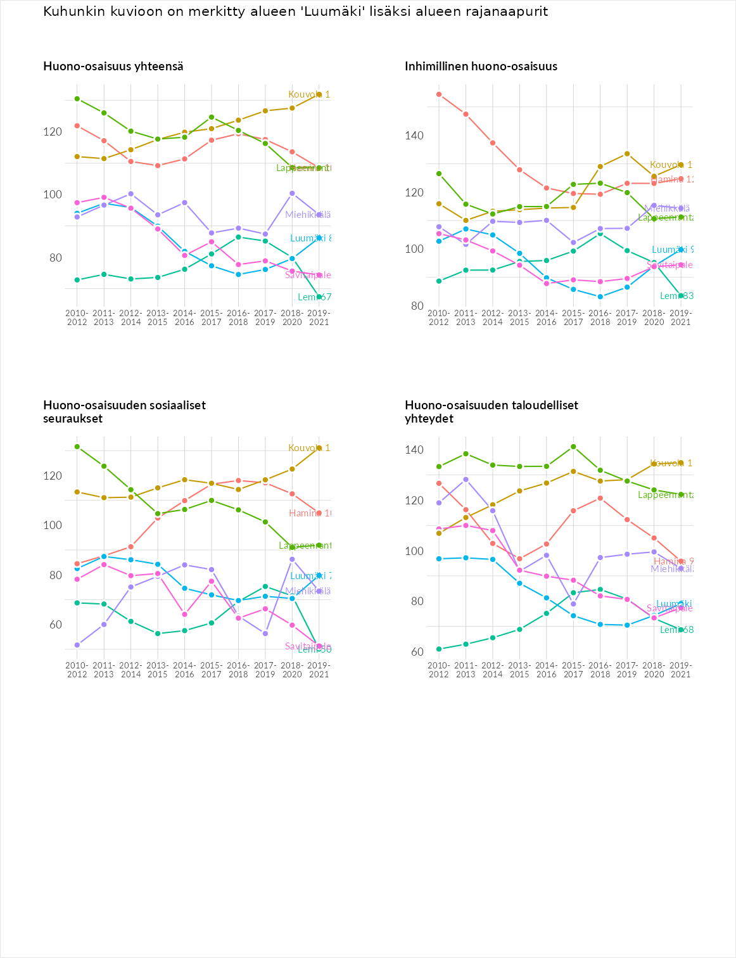

Inhimillinen huono-osaisuus
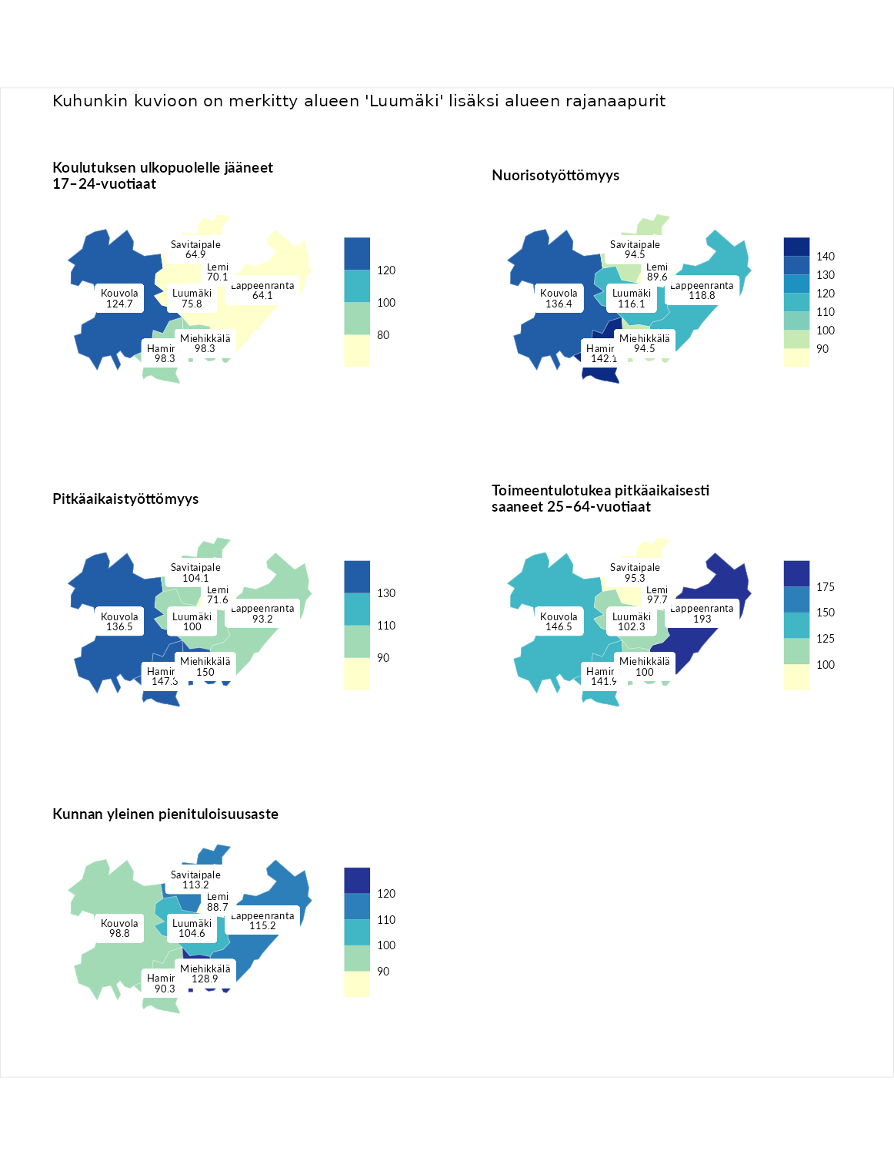

Koulutuksen ulkopuolelle jääneet 17–24-vuotiaat
aluenimi | arvo | asema
Kivijärvi (korkein arvo) | 217.3 | 1
Kouvola (naapuri) | 124.7 | 50
Hamina (naapuri) | 98.3 | 150
Miehikkälä (naapuri) | 98.3 | 151
Luumäki (valittu) | 75.8 | 233
Lemi (naapuri) | 70.1 | 251
Savitaipale (naapuri) | 64.9 | 267
Lappeenranta (naapuri) | 64.1 | 269
Masku (matalin arvo) | 40.7 | 285

Nuorisotyöttömyys
aluenimi | arvo | asema
Outokumpu (korkein arvo) | 205.2 | 1
Hamina (naapuri) | 142.1 | 24
Kouvola (naapuri) | 136.4 | 32
Lappeenranta (naapuri) | 118.8 | 71
Luumäki (valittu) | 116.1 | 79
Miehikkälä (naapuri) | 94.5 | 154
Savitaipale (naapuri) | 94.5 | 155
Lemi (naapuri) | 89.6 | 177
Hailuoto (matalin arvo) | 0.0 | 279

Pitkäaikaistyöttömyys
aluenimi | arvo | asema
Ilomantsi (korkein arvo) | 233.8 | 1
Miehikkälä (naapuri) | 150.0 | 46
Hamina (naapuri) | 147.3 | 50
Kouvola (naapuri) | 136.5 | 70
Savitaipale (naapuri) | 104.1 | 136
Luumäki (valittu) | 100.0 | 146
Lappeenranta (naapuri) | 93.2 | 172
Lemi (naapuri) | 71.6 | 221
Närpiö (matalin arvo) | 17.6 | 293

Toimeentulotukea pitkäaikaisesti saaneet 25–64-vuotiaat
aluenimi | arvo | asema
Kotka (korkein arvo) | 325.6 | 1
Lappeenranta (naapuri) | 193.0 | 27
Kouvola (naapuri) | 146.5 | 64
Hamina (naapuri) | 141.9 | 75
Luumäki (valittu) | 102.3 | 141
Miehikkälä (naapuri) | 100.0 | 146
Lemi (naapuri) | 97.7 | 151
Savitaipale (naapuri) | 95.3 | 158
Hailuoto (matalin arvo) | 0.0 | 285

Kunnan yleinen pienituloisuusaste
aluenimi | arvo | asema
Juuka (korkein arvo) | 157.0 | 1
Miehikkälä (naapuri) | 128.9 | 29
Lappeenranta (naapuri) | 115.2 | 76
Savitaipale (naapuri) | 113.2 | 87
Luumäki (valittu) | 104.6 | 129
Kouvola (naapuri) | 98.8 | 153
Hamina (naapuri) | 90.3 | 171
Lemi (naapuri) | 88.7 | 179
Rusko (matalin arvo) | 33.9 | 293
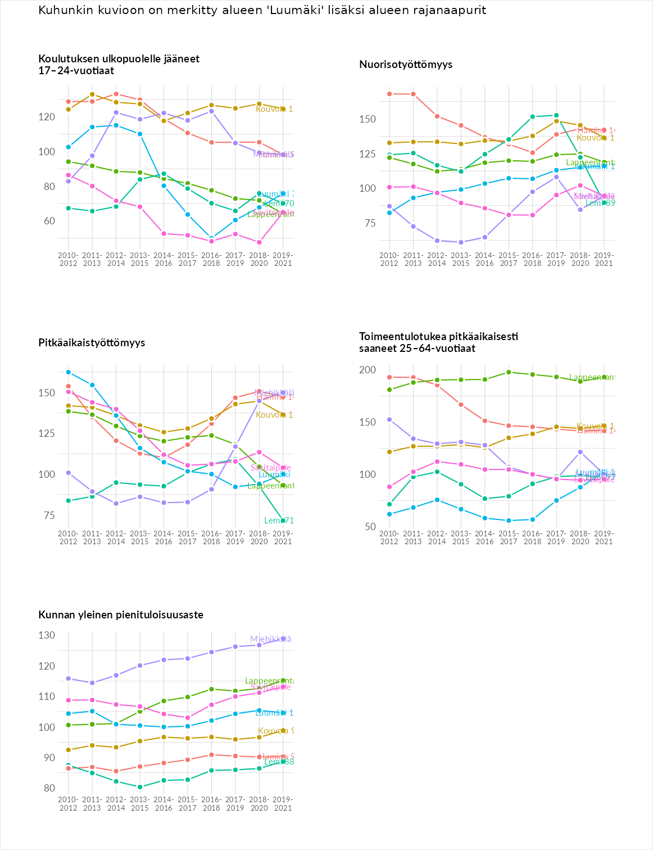

Huono-osaisuuden sosiaaliset seuraukset
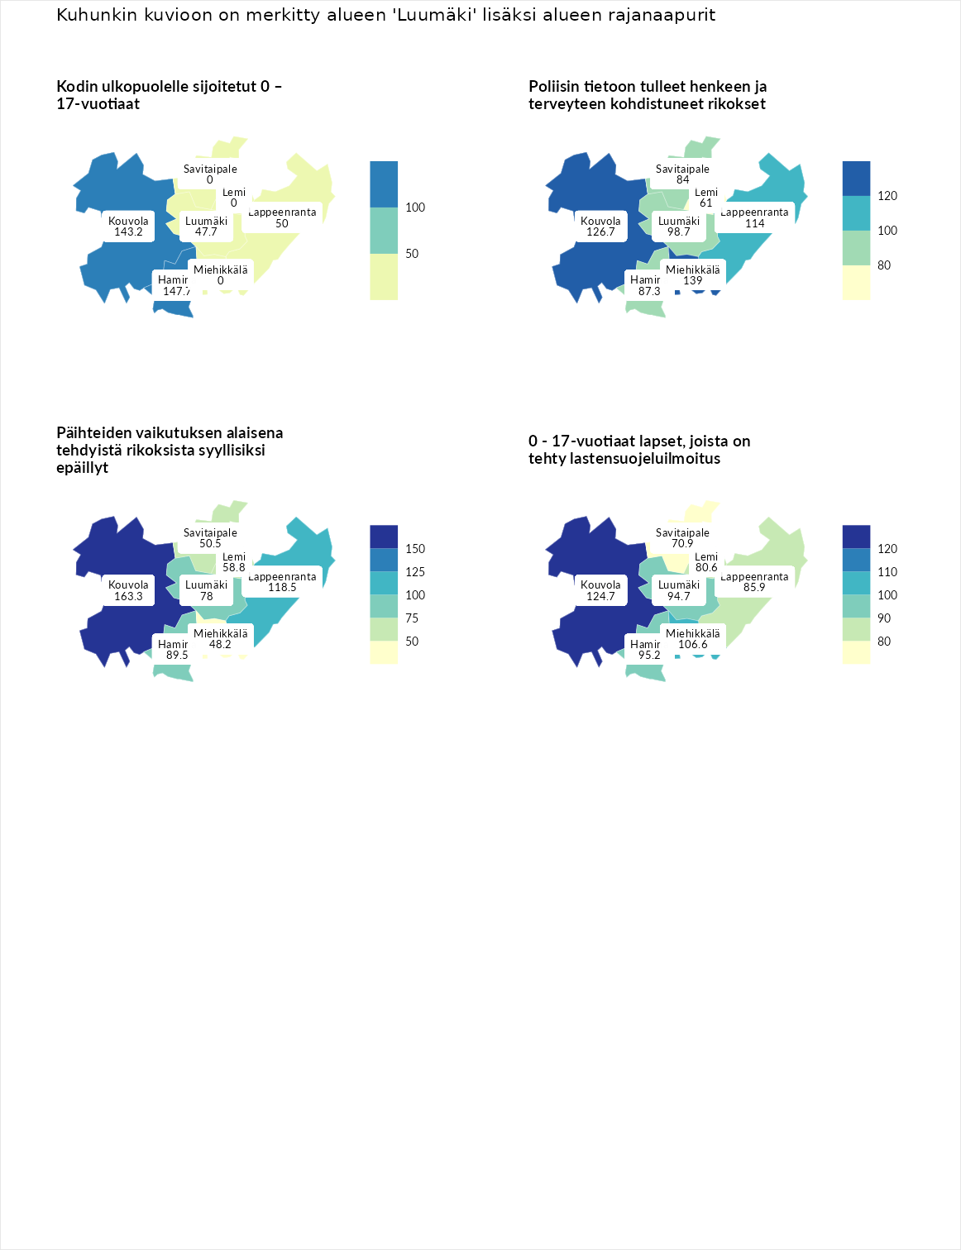

Kodin ulkopuolelle sijoitetut 0 – 17-vuotiaat
aluenimi | arvo | asema
Tuusniemi (korkein arvo) | 463.6 | 1
Hamina (naapuri) | 147.7 | 48
Kouvola (naapuri) | 143.2 | 58
Lappeenranta (naapuri) | 50.0 | 235
Luumäki (valittu) | 47.7 | 238
Enonkoski (matalin arvo) | 0.0 | 257
Lemi (naapuri) | 0.0 | 272
Miehikkälä (naapuri) | 0.0 | 278
Savitaipale (naapuri) | 0.0 | 286

Poliisin tietoon tulleet henkeen ja terveyteen kohdistuneet rikokset
aluenimi | arvo | asema
Puolanka (korkein arvo) | 227.3 | 1
Miehikkälä (naapuri) | 139.0 | 53
Kouvola (naapuri) | 126.7 | 73
Lappeenranta (naapuri) | 114.0 | 106
Luumäki (valittu) | 98.7 | 148
Hamina (naapuri) | 87.3 | 190
Savitaipale (naapuri) | 84.0 | 205
Lemi (naapuri) | 61.0 | 262
Hailuoto (matalin arvo) | 0.0 | 287

Päihteiden vaikutuksen alaisena tehdyistä rikoksista syyllisiksi epäillyt
aluenimi | arvo | asema
Kemi (korkein arvo) | 347.6 | 1
Kouvola (naapuri) | 163.3 | 28
Lappeenranta (naapuri) | 118.5 | 101
Hamina (naapuri) | 89.5 | 182
Luumäki (valittu) | 78.0 | 219
Lemi (naapuri) | 58.8 | 258
Savitaipale (naapuri) | 50.5 | 274
Miehikkälä (naapuri) | 48.2 | 279
Luoto (matalin arvo) | 17.6 | 293

0 - 17-vuotiaat lapset, joista on tehty lastensuojeluilmoitus
aluenimi | arvo | asema
Vaala (korkein arvo) | 189.0 | 1
Kouvola (naapuri) | 124.7 | 56
Miehikkälä (naapuri) | 106.6 | 116
Hamina (naapuri) | 95.2 | 176
Luumäki (valittu) | 94.7 | 179
Lappeenranta (naapuri) | 85.9 | 220
Lemi (naapuri) | 80.6 | 235
Savitaipale (naapuri) | 70.9 | 258
Maalahti (matalin arvo) | 33.0 | 293
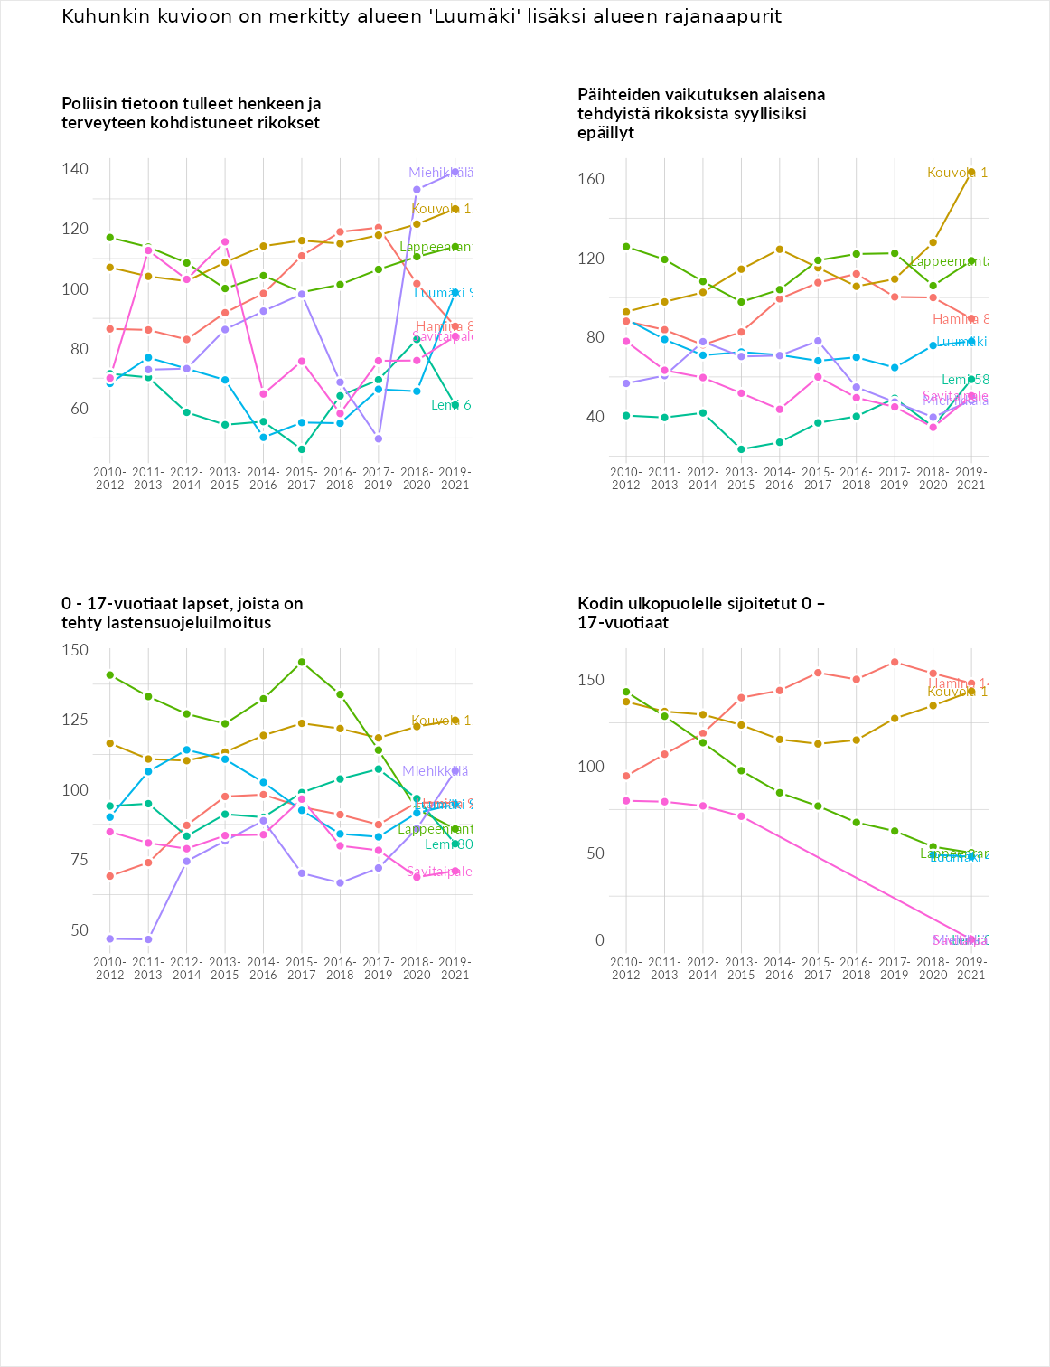

Huono-osaisuuden taloudelliset yhteydet
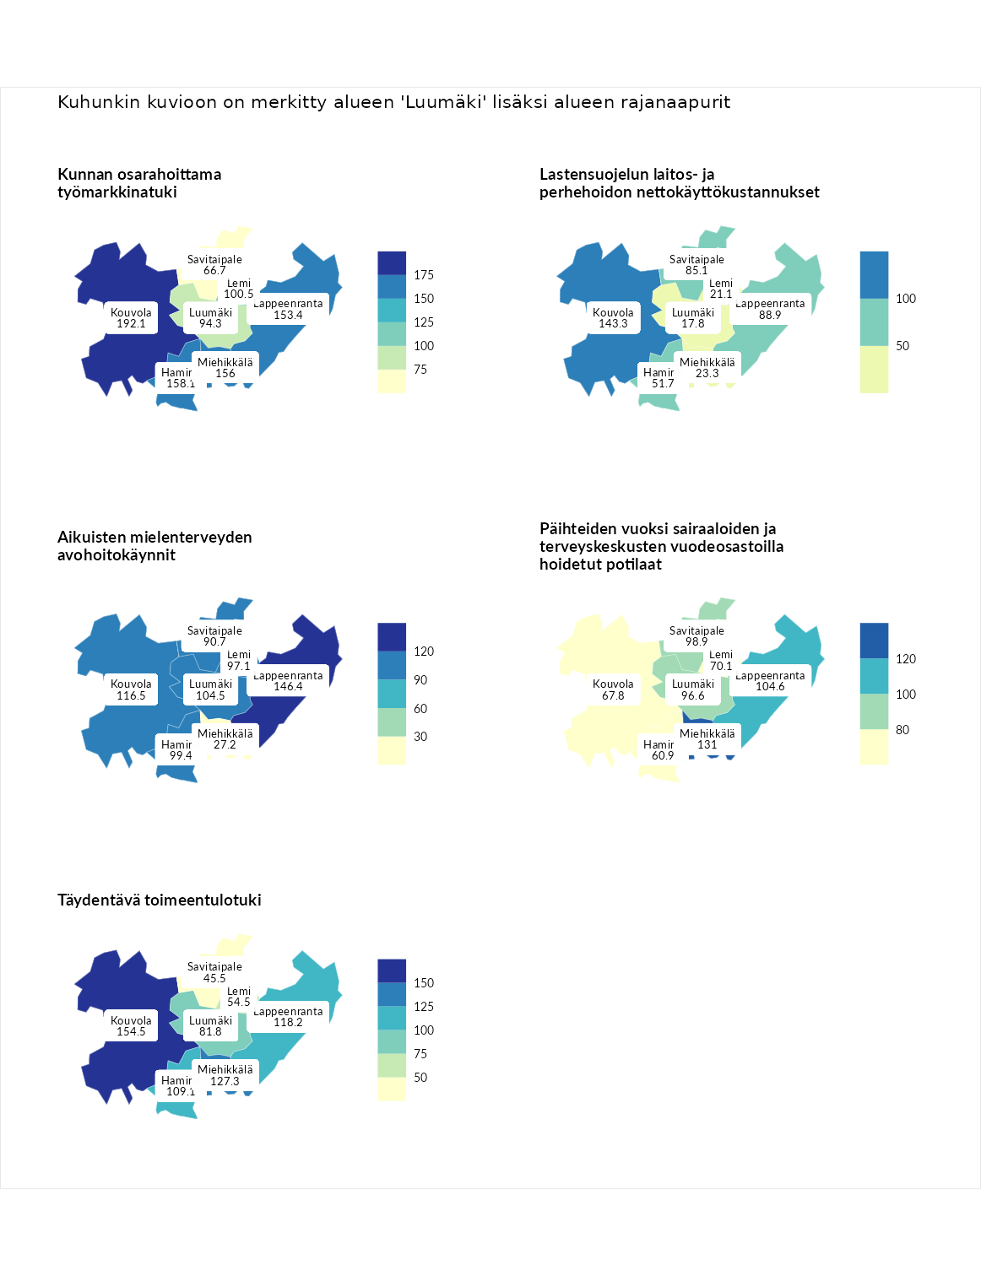

Kunnan osarahoittama työmarkkinatuki
aluenimi | arvo | asema
Lahti (korkein arvo) | 300.3 | 1
Kouvola (naapuri) | 192.1 | 18
Hamina (naapuri) | 158.1 | 52
Miehikkälä (naapuri) | 156.0 | 56
Lappeenranta (naapuri) | 153.4 | 58
Lemi (naapuri) | 100.5 | 145
Luumäki (valittu) | 94.3 | 163
Savitaipale (naapuri) | 66.7 | 235
Luoto (matalin arvo) | 5.9 | 293

Lastensuojelun laitos- ja perhehoidon nettokäyttökustannukset
aluenimi | arvo | asema
Tuusniemi (korkein arvo) | 304.1 | 1
Kouvola (naapuri) | 143.3 | 52
Lappeenranta (naapuri) | 88.9 | 167
Savitaipale (naapuri) | 85.1 | 174
Hamina (naapuri) | 51.7 | 226
Miehikkälä (naapuri) | 23.3 | 270
Lemi (naapuri) | 21.1 | 272
Luumäki (valittu) | 17.8 | 277
Siikainen (matalin arvo) | -179.0 | 293

Aikuisten mielenterveyden avohoitokäynnit
aluenimi | arvo | asema
Lapinlahti (korkein arvo) | 559.0 | 1
Lappeenranta (naapuri) | 146.4 | 60
Kouvola (naapuri) | 116.5 | 105
Luumäki (valittu) | 104.5 | 133
Hamina (naapuri) | 99.4 | 149
Lemi (naapuri) | 97.1 | 156
Savitaipale (naapuri) | 90.7 | 173
Miehikkälä (naapuri) | 27.2 | 290
Lempäälä (matalin arvo) | 15.9 | 293

Päihteiden vuoksi sairaaloiden ja terveyskeskusten vuodeosastoilla hoidetut potilaat
aluenimi | arvo | asema
Pelkosenniemi (korkein arvo) | 258.6 | 1
Miehikkälä (naapuri) | 131.0 | 66
Lappeenranta (naapuri) | 104.6 | 125
Savitaipale (naapuri) | 98.9 | 142
Luumäki (valittu) | 96.6 | 148
Lemi (naapuri) | 70.1 | 215
Kouvola (naapuri) | 67.8 | 222
Hamina (naapuri) | 60.9 | 233
Enonkoski (matalin arvo) | 0.0 | 273

Täydentävä toimeentulotuki
aluenimi | arvo | asema
Merikarvia (korkein arvo) | 1009.1 | 1
Kouvola (naapuri) | 154.5 | 62
Miehikkälä (naapuri) | 127.3 | 94
Lappeenranta (naapuri) | 118.2 | 111
Hamina (naapuri) | 109.1 | 123
Luumäki (valittu) | 81.8 | 187
Lemi (naapuri) | 54.5 | 236
Savitaipale (naapuri) | 45.5 | 265
Pukkila (matalin arvo) | 9.1 | 293
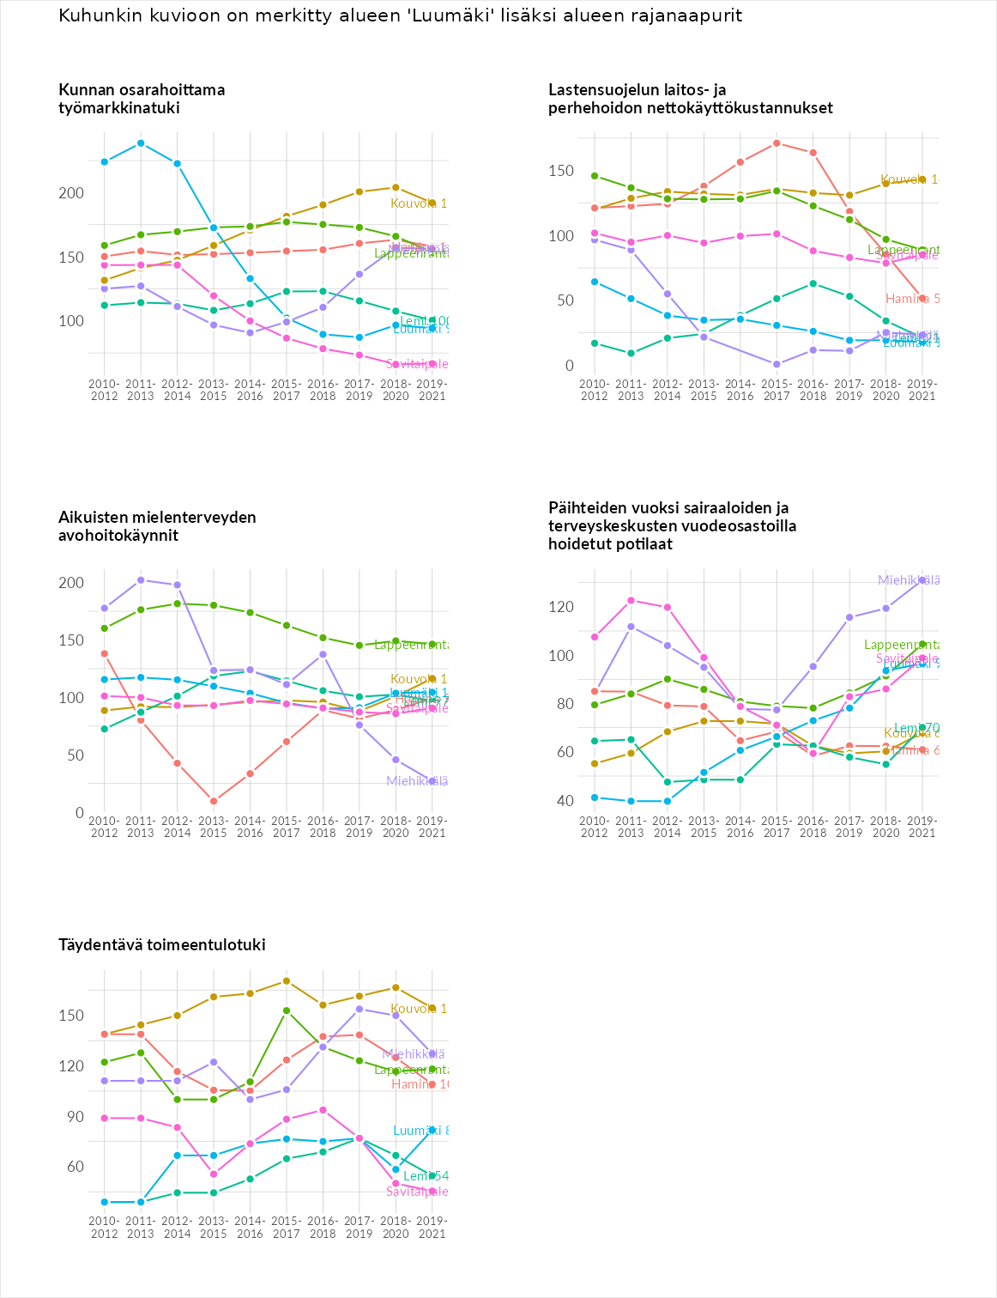

Postinumeroaluekohtaiset tiedot
aluekoodi | aluenimi | Kokonaislukema | Alimpaan tuloluokkaan kuuluvat taloudet | Alimpaan tuloluokkaan kuuluvat täysi-ikäiset | Työttömät | Peruskoulutuksen omaavat
54590 | Kaitjärvi | 145.3 | 108.1 | 141.5 | 184.1 | 147.6
54580 | Somerharju | 145.2 | NA | 161.2 | 110.2 | 164.1
54550 | Suo-Anttila | 129.0 | 109.2 | 157.2 | 84.7 | 164.9
54500 | Taavetti-Somerharju | 116.4 | 133.5 | 108.9 | 95.0 | 128.4
54510 | Uro | 106.5 | 101.3 | 122.2 | 91.2 | 111.4
46530 | Kannuskoski | 106.4 | 115.7 | 119.6 | 59.5 | 130.7
54530 | Luumäki | 88.3 | 88.2 | 92.7 | 93.9 | 78.2
